附件：
1、报价清单及规格材质如下：
食堂及办公区家具清单及要求
序号 | 图片 | 产品名称 | 规格（W*D*Hmm） | 材质说明 | 单位 | 数量 | 单价 | 总价
前台
1 | 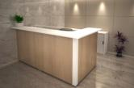 | 定制前台 | 4000*1000*1100 | 白色台面，实木贴皮侧面 | 张 | 1
餐厅
2 | 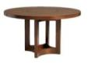 | 定制圆桌 | 直径1800*H750 | 水曲柳实木贴皮桌面（直边），实木桌架（可加转盘） | 张 | 1
3 | 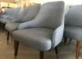 | 餐椅 | 630*585*785 | 扪皮坐垫靠背椅腿、高回弹海绵，实木椅腿 | 把 | 10
4 | 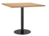 | 方桌 | 600*600*750 | 黑色喷粉金属脚，中纤板贴皮 | 套 | 12
5 | 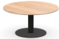 | 圆桌 | 600*600*750 | 黑色喷粉金属脚，中纤板贴皮 | 张 | 3
6 | 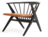 | 餐椅 | 580*530*760, 450 | 白蜡木实木椅架，PU/布艺软包 | 把 | 36
7 | 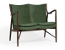 | 休闲椅 | 1260*750*870 | 白蜡木实木框架，布艺/PU饰面 | 张 | 4
8 | 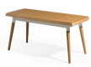 | 茶几 | 1200*600*470 | 白蜡木实木几腿，金属连接件，实木贴皮台面 | 个 | 2
9 | 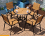  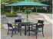 | 户外藤椅（配伞） | 600*600*750 | 铝合金椅架、塑木椅座、椅背 | 套 | 4
一楼大会议室
10 | 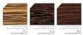  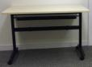  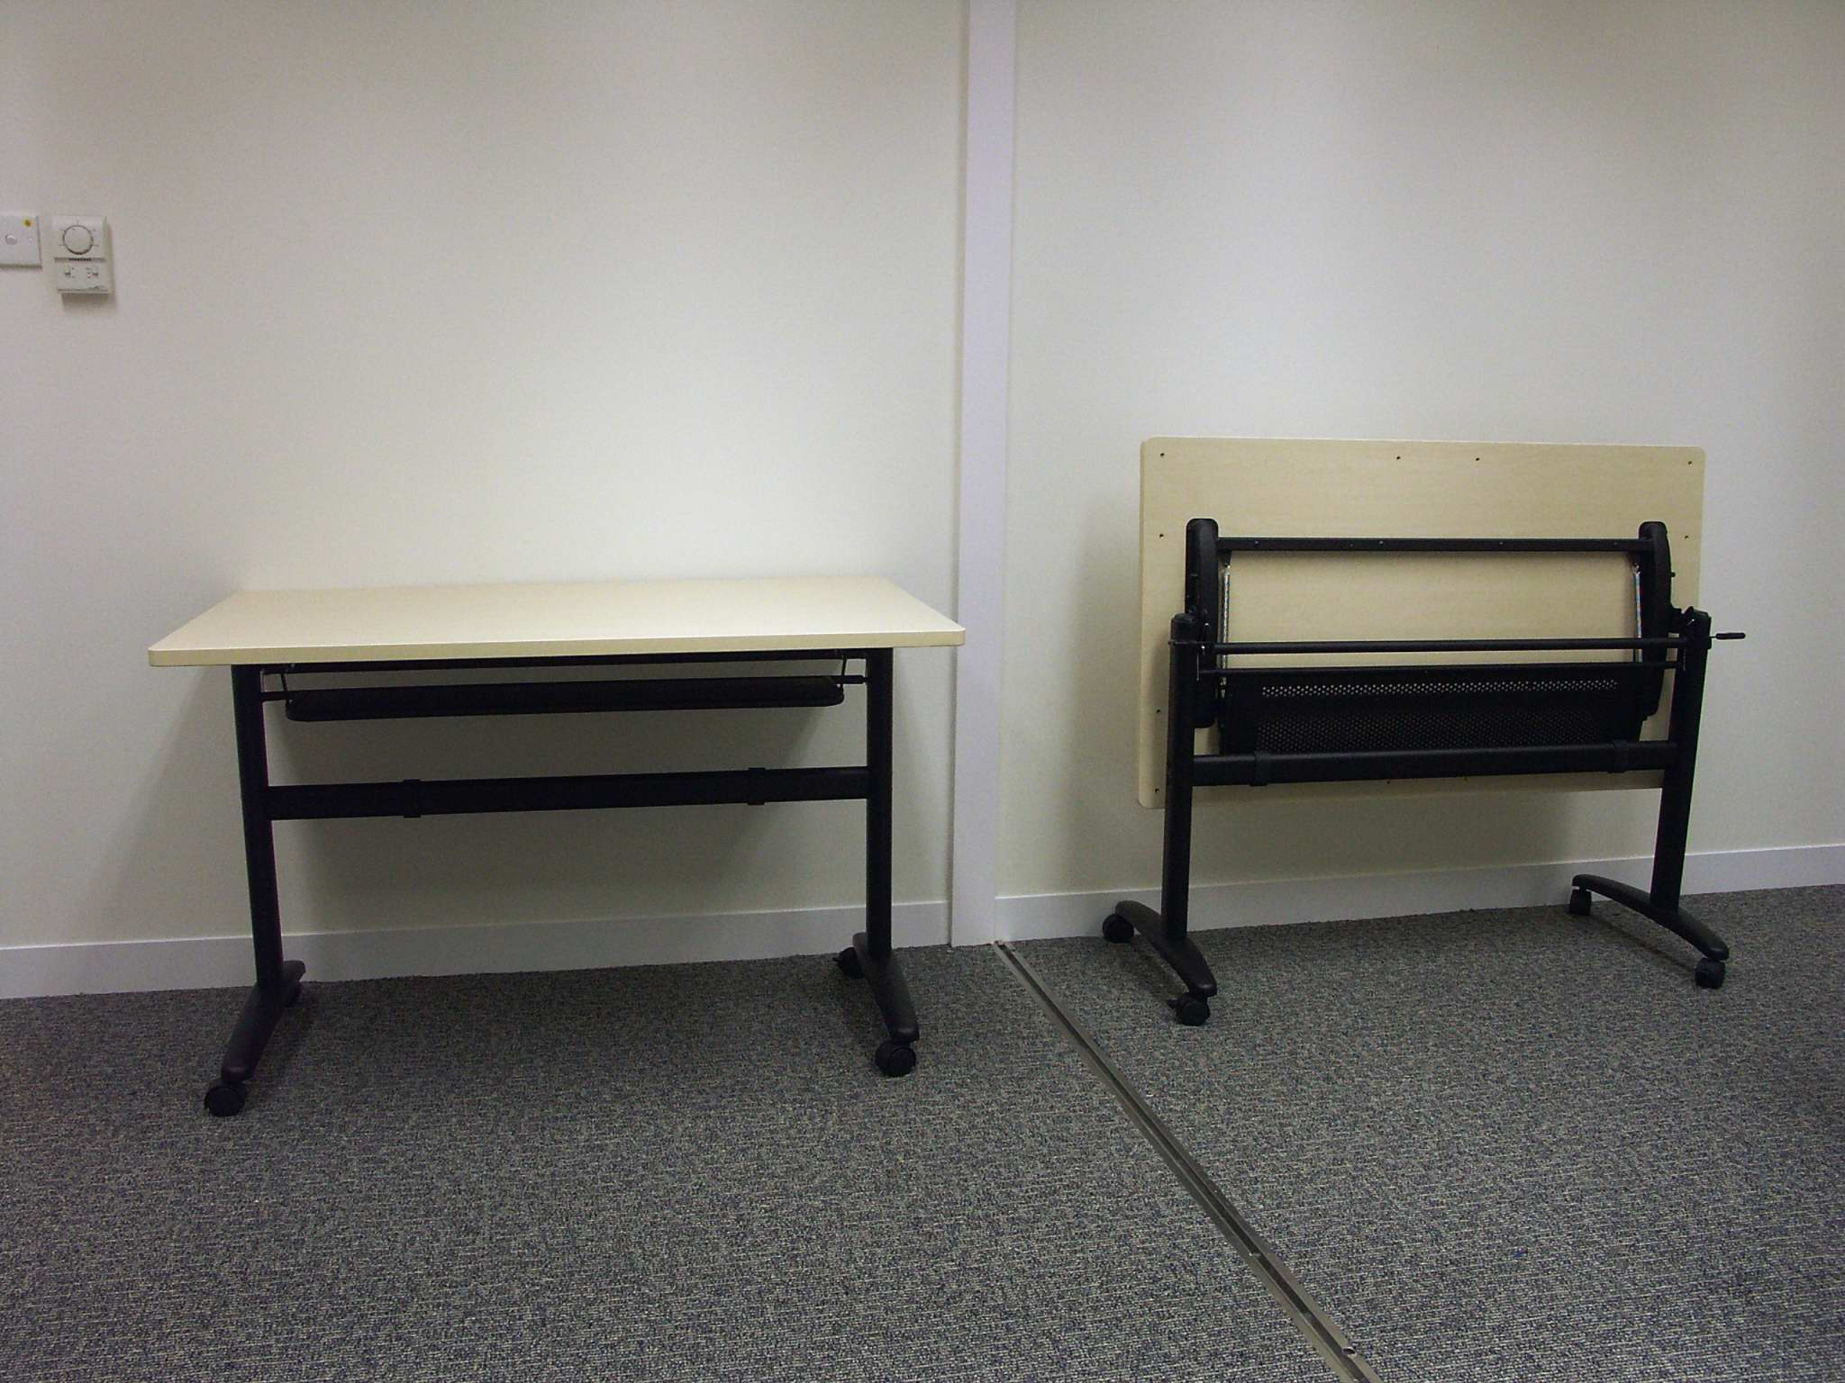 | 会议条桌 | 1500*600*750 | 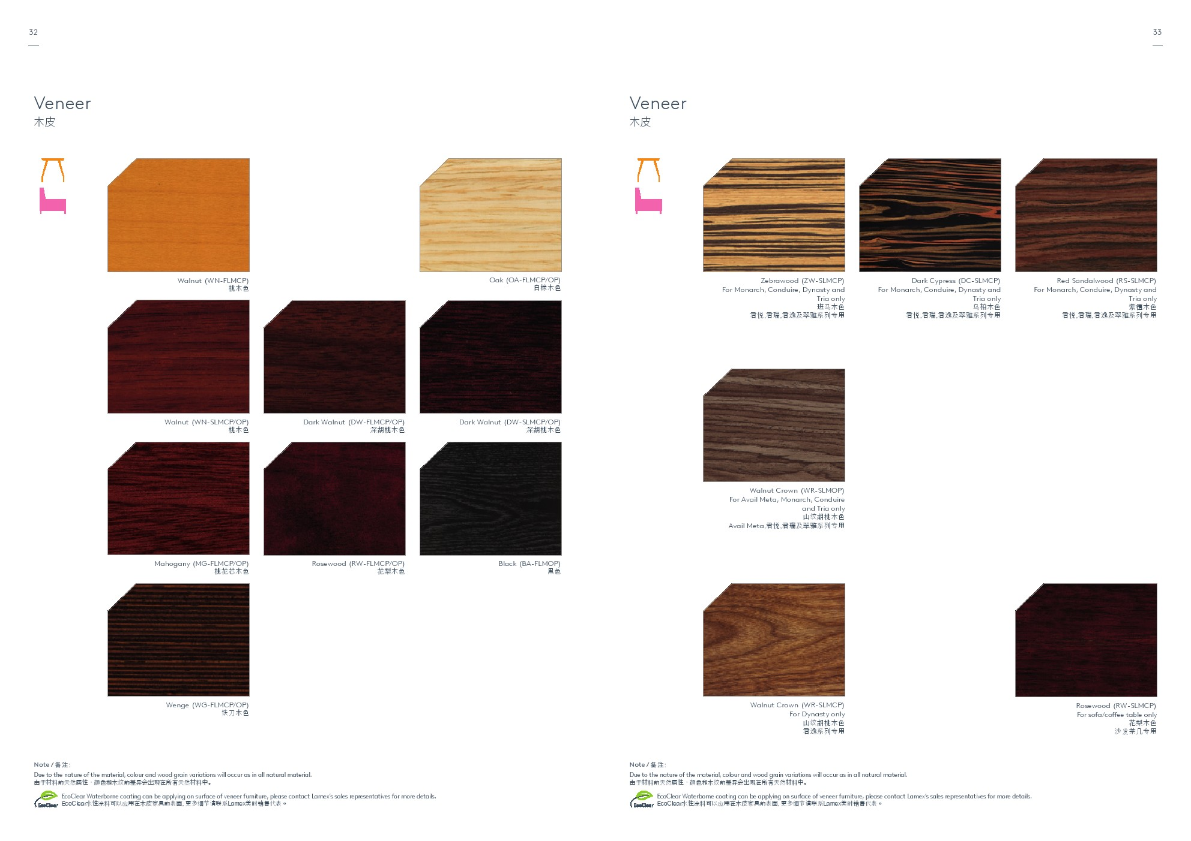  中密度纤维板，表面AAA级木皮贴面，水性漆工艺处理，金属可折叠桌脚，配滚轮、方便移动。 | 张 | 8
总价 |  |  |  | 其中税率 %
2、其他要求：
2.1运输、搬运、 拆除、安装过程中注意不得损害家具；
2.2安装过程中需先对家具的结构进行熟悉；
2.3提供合格检测报告；
2.4注意现场安全文明，及时清理垃圾。

